Sound Intensity Probes
声强探头

声强探头（SIS90、SIS91、SIS92、SIS93）
产品用途：
  - 可测声压级、声压梯度, 从而计算声强
  - 并能记录相位差、声压差

SIS90 麦克风 1/2” MK 290+麦克风 1/4”MK390+前置放大器 MV302.1 SIS91 麦克风 1/2” MK 290+麦克风 1/4”MK390+前置放大器 MV302
SIS92 麦克风 1/2” MK 290+麦克风 1/4”MK390+前置放大器 MV302+角度转换器 WA30
技术参数表：

型号 | 麦克风 | 间距 | 量程 | 激励电压 | 频率范围 | 灵敏度 | 接头 | 增益
SIS90/SIS91  /SIS92 | 1/2”MK290 | 50 mm  12 mm | 146 dB | 28~130V | 35 Hz …1.5 kHz  70 Hz … 5 kHz | 50 mV/Pa | 10 芯柠檬头 | 0.05dB
 | 1/4”MK390 | 12 mm  6 mm | 168 dB |  | 1 kHz … 6 kHz  1 kHz …12 kHz | 5 mV/Pa
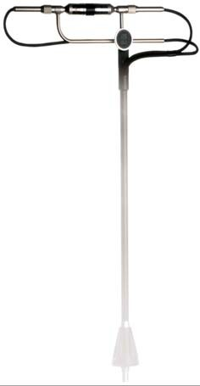
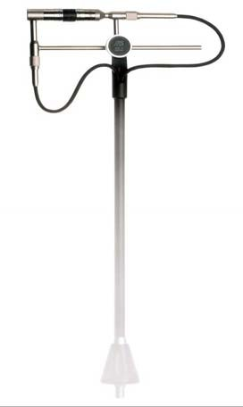
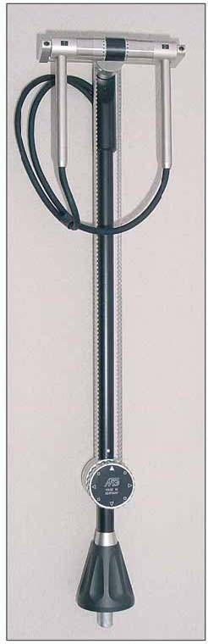
SIS90 SIS91 SIS92 SIS93
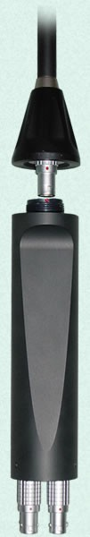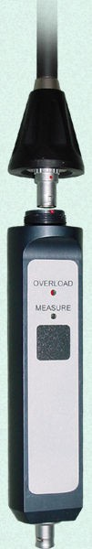

手柄 遥控手柄

